TRƯỜNG ĐẠI HỌC FPT THÀNH PHỐ HỒ CHÍ MINH
BỘ MÔN: MCP201
BÁO CÁO DỰ ÁN
THIẾT KẾ VÀ XÂY DỰNG
HỆ THỐNG TƯỚI CÂY TỰ ĐỘNG
SỬ DỤNG STM32 BLUE PILL
Automatic Plant Watering System Based on STM32 Blue Pill

Học phần: | MCP201
Giảng viên hướng dẫn: | VinhPT30
Nhóm thực hiện: | Nhóm 3
Thành viên / MSSV: | Hoàng Anh Tuấn — SE205206
 | Nguyễn Cao Khánh — SE205076
 | Nguyễn Minh Khôi — SE201660
 | Ngô Trần Vũ Khang — DE200076
TP. HỒ CHÍ MINH, NĂM 2026

MỤC LỤC
DANH MỤC HÌNH, BẢNG VÀ TỪ VIẾT TẮT 4
Danh mục hình 4
Danh mục bảng 4
Danh mục từ viết tắt 4
CHƯƠNG 1. GIỚI THIỆU TỔNG QUAN ĐỀ TÀI 5
1.1. Bối cảnh và nhu cầu thực tế 5
1.2. Mục tiêu của đề tài 5
1.3. Đối tượng và phạm vi nghiên cứu 5
1.4. Giải pháp tổng thể và chức năng hệ thống 6
1.5. Phương pháp thực hiện 7
CHƯƠNG 2. CƠ SỞ LÝ THUYẾT 8
2.1. Vi điều khiển STM32 Blue Pill 8
2.2. Cảm biến độ ẩm đất 8
2.3. Cảm biến nhiệt độ và độ ẩm DHT11 9
2.4. Đồng hồ thời gian thực DS3231 9
2.5. Màn hình LCD 1602 tích hợp I²C 10
2.6. Relay 5 V và máy bơm chìm 10
2.7. Các nút điều khiển và LED trạng thái 10
2.8. Nguyên lý tưới theo hai ngưỡng 10
2.9. Quy đổi giá trị ADC sang phần trăm 10
2.10. Các chế độ tưới bổ sung 11
CHƯƠNG 3. THIẾT KẾ VÀ LẬP TRÌNH HỆ THỐNG 12
3.1. Yêu cầu thiết kế 12
3.2. Bố trí chân và kết nối phần cứng 13
3.3. Khởi tạo ngoại vi và cấu hình bộ điều khiển 14
3.4. Thu thập và xử lý giá trị độ ẩm đất 15
3.5. Xử lý dữ liệu DHT11, DS3231 và giao diện LCD 17
3.6. Thuật toán điều khiển bơm 19
3.6.1. Cơ chế cài đặt 20
3.7. Các cơ chế ổn định và bảo vệ 21
3.7.1. Giới hạn thời gian tưới 21
3.7.2. Watchdog và phục hồi giao tiếp I²C 21
3.7.3. Lưu tham số vào Flash 21
CHƯƠNG 4. KIỂM THỬ VÀ ĐÁNH GIÁ 23
4.1. Mục đích và phương pháp kiểm thử 23
4.2. Ghi nhận số liệu và ảnh kết quả 24
4.3. Nhận xét sau thử nghiệm 25
CHƯƠNG 5. KẾT LUẬN VÀ HƯỚNG PHÁT TRIỂN 26
5.1. Kết luận 26
5.2. Hạn chế và khó khăn 26
5.3. Hướng phát triển 26
TÀI LIỆU THAM KHẢO 28

DANH MỤC HÌNH, BẢNG VÀ TỪ VIẾT TẮT

Danh mục hình
Hình 1.1 Sơ đồ tổng quan hệ thống tưới cây
Hình 2.1 Cảm biến DHT11, DS3231 và cảm biến độ ẩm đất
Hình 3.1 Sơ đồ nguyên lý hệ thống tưới cây tự động
Hình 3.2 Hình ảnh lắp đặt mạch điện thực tế
Hình 3.3 Cấu hình ngoại vi ADC1, I²C1 và TIM2
Hình 3.4 Đoạn mã xử lý và quy đổi độ ẩm đất
Hình 3.5 Đoạn mã xử lý DHT11, RTC và LCD
Hình 3.6 Thuật toán điều khiển máy bơm
Hình 3.7 Đoạn mã lưu cấu hình và xử lý lỗi
Hình 4.1 Mô hình hệ thống tưới cây tự động
Hình 4.2 Trạng thái đất khô và máy bơm hoạt động
Hình 4.3 Trạng thái đất đủ ẩm hoặc tưới theo lịch

Danh mục bảng
Bảng 2.1 Chức năng các khối linh kiện
Bảng 3.1 Bố trí chân kết nối phần cứng
Bảng 4.1 Kịch bản kiểm thử
Bảng 4.2 Phiếu ghi số liệu thực nghiệm

Danh mục từ viết tắt
Ký hiệu | Giải thích
ADC | Analog-to-Digital Converter – bộ chuyển đổi tương tự sang số
GPIO | General-Purpose Input/Output – chân vào/ra số
I²C | Inter-Integrated Circuit – bus giao tiếp hai dây
RTC | Real-Time Clock – mạch đồng hồ thời gian thực
LCD | Liquid Crystal Display – màn hình tinh thể lỏng
HAL | Hardware Abstraction Layer – thư viện trừu tượng phần cứng
IWDG | Independent Watchdog – bộ giám sát độc lập

CHƯƠNG 1. GIỚI THIỆU TỔNG QUAN ĐỀ TÀI

1.1. Bối cảnh và nhu cầu thực tế
Việc chăm sóc cây trồng trong gia đình, lớp học hoặc khu vực thực hành thường phụ thuộc vào việc quan sát và tưới nước thủ công. Nếu người chăm sóc vắng mặt, lượng nước cung cấp có thể không đúng thời điểm hoặc không phù hợp với độ ẩm hiện tại của đất. Một hệ thống tưới tự động quy mô nhỏ là phương án giúp giảm thao tác lặp lại và hỗ trợ duy trì điều kiện chăm sóc ổn định hơn.
Từ nhu cầu đó, nhóm xây dựng mô hình sử dụng board STM32 Blue Pill làm bộ điều khiển trung tâm. Cảm biến độ ẩm đất cung cấp tín hiệu để xác định khi nào cần tưới. Đồng hồ thời gian thực DS3231 hỗ trợ hẹn giờ; DHT11 cung cấp nhiệt độ và độ ẩm không khí để theo dõi môi trường. Màn hình LCD 1602 hiển thị thông tin, còn relay 5 V đóng/ngắt nguồn cho máy bơm chìm. Đây là mô hình phục vụ học tập và thực hành hệ thống nhúng, không phải hệ thống tưới công nghiệp.

1.2. Mục tiêu của đề tài
- Đọc tín hiệu analog từ cảm biến độ ẩm đất, hiệu chuẩn giá trị khô/ướt và hiển thị mức ẩm quy đổi theo phần trăm.
- Tự động kích hoạt máy bơm khi đất khô và dừng khi độ ẩm đạt ngưỡng cài đặt; hạn chế bật/tắt liên tục bằng hai ngưỡng khác nhau.
- Cho phép tưới theo giờ được lưu trong RTC, cùng khả năng kích hoạt bơm thủ công trong khoảng thời gian xác định.
- Đọc DHT11, hiển thị thông tin trên LCD 1602 và lưu các thông số cài đặt để sử dụng sau khi khởi động lại.
- Thiết kế các biện pháp giảm rủi ro như giới hạn thời gian bơm tự động, phục hồi giao tiếp I²C và watchdog.

1.3. Đối tượng và phạm vi nghiên cứu
Đối tượng nghiên cứu của đề tài là hệ thống tưới cây tự động sử dụng vi điều khiển STM32 Blue Pill, kết hợp với cảm biến độ ẩm đất, cảm biến nhiệt độ và độ ẩm DHT11, module RTC DS3231, màn hình LCD 1602 I²C, relay và máy bơm chìm.
Phạm vi thực hiện tập trung vào việc thiết kế, lắp ráp và lập trình hệ thống tưới cây tự động ở quy mô nhỏ. Hệ thống có khả năng theo dõi độ ẩm đất, tự động bật hoặc tắt máy bơm theo ngưỡng cài đặt, tưới theo lịch được cài đặt và cho phép người dùng điều khiển thủ công. Ngoài ra, các thông số môi trường và trạng thái hoạt động được hiển thị trên màn hình LCD để thuận tiện cho việc theo dõi.
Đề tài chủ yếu phục vụ mục đích học tập và ứng dụng kiến thức về hệ thống nhúng, chưa hướng đến triển khai trên quy mô nông nghiệp lớn.

1.4. Giải pháp tổng thể và chức năng hệ thống
Hệ thống được thiết kế với ba chế độ tưới chính:
(1) Tưới tự động theo độ ẩm đất: Máy bơm hoạt động khi độ ẩm đất thấp hơn ngưỡng bắt đầu và dừng khi đạt ngưỡng kết thúc.
(2) Tưới theo lịch: Hệ thống sử dụng thời gian từ RTC DS3231 để kích hoạt bơm vào giờ đã cài đặt.
(3) Tưới thủ công: Người dùng nhấn nút PUMP để kích hoạt hoặc hủy yêu cầu tưới trong khoảng thời gian cài đặt.
Vi điều khiển STM32 xử lý các yêu cầu tưới từ từng chế độ và điều khiển relay để vận hành máy bơm. Cảm biến DHT11 đo nhiệt độ và độ ẩm không khí để hiển thị trên màn hình LCD 1602. Các thông số này phục vụ việc theo dõi môi trường, không trực tiếp quyết định trạng thái của máy bơm.

Khối đầu vào | Khối xử lý / truyền thông | Khối đầu ra
Cảm biến đất (AO)  DHT11 (DATA)  DS3231 (I²C)  4 nút nhấn | STM32 Blue Pill  ADC1 + GPIO + TIM2 + I²C1  Quy tắc ngưỡng/hẹn giờ + Flash | Relay 5 V → bơm chìm  LCD 1602 I²C  LED trạng thái

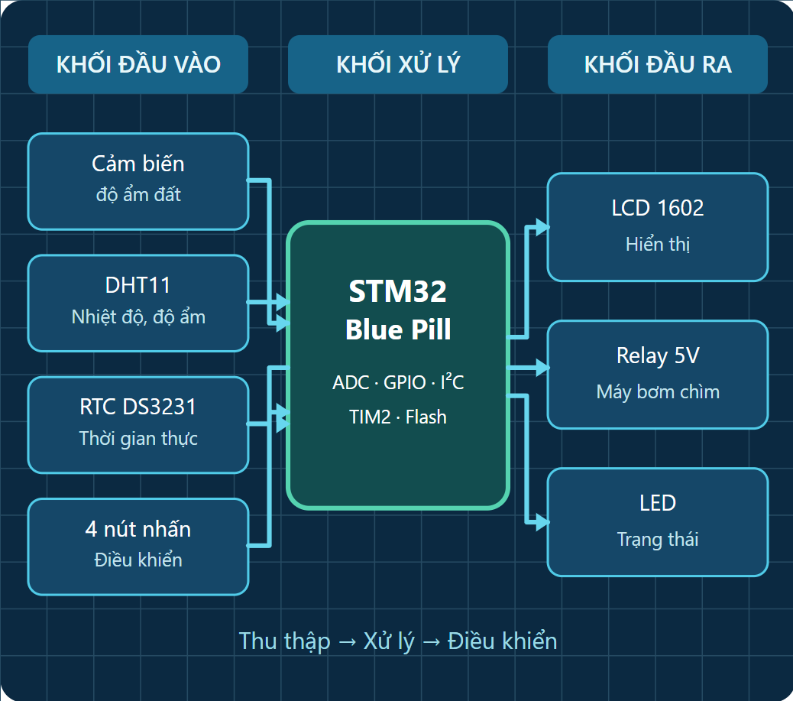
Hình 1.1 – Sơ đồ tổng quan hệ thống tưới cây

1.5. Phương pháp thực hiện
- Khảo sát chức năng linh kiện và tìm hiểu giao tiếp ADC, GPIO, I²C, giao thức DHT11; tham khảo tài liệu chính hãng [1]–[4].
- Xây dựng lưu đồ điều khiển, phân bổ chân I/O và cấu hình ngoại vi trên STM32CubeIDE.
- Lập trình theo từng khối; sau đó tích hợp các tác vụ đọc cảm biến, hiển thị, hẹn giờ và điều khiển relay.
- Kiểm tra chế độ tưới khô/ướt, hẹn giờ, nút bơm, mất kết nối cảm biến và khả năng lưu cấu hình; ghi hình và ghi kết quả vào Chương 4.
Kết cấu báo cáo gồm năm chương: giới thiệu đề tài, cơ sở lý thuyết, thiết kế và lập trình, kiểm thử, cuối cùng là kết luận và hướng phát triển.

CHƯƠNG 2. CƠ SỞ LÝ THUYẾT

2.1. Vi điều khiển STM32 Blue Pill
Blue Pill là bo mạch sử dụng vi điều khiển STM32F103 thuộc họ STM32F1, với nhân ARM Cortex-M3 và các ngoại vi ADC1, I²C1, TIM2, GPIO, Flash. STM32F103C8 có xung nhịp CPU tối đa 72 MHz, ADC 12 bit và nhiều giao tiếp tích hợp [1], [2]. Trong hệ thống, PLL sử dụng nguồn HSE để tạo xung 72 MHz; TIM2 được thiết lập bộ đếm 1 MHz phục vụ thao tác định thời ở mức micro giây.
Thành phần | Vai trò trong mô hình
ADC1 kênh 2 | Số hóa tín hiệu AO từ cảm biến đất qua chân PA2.
I²C1, 100 kHz | Giao tiếp với DS3231 và module LCD qua hai đường SCL/SDA.
TIM2, 1 MHz | Định thời mức micro giây để đọc khung dữ liệu DHT11.
GPIO | Điều khiển relay, nguồn cảm biến đất, đọc nút và nháy LED.
Flash / IWDG | Lưu cài đặt lâu dài / tự khởi động lại khi chương trình bị treo.
Bảng 2.1. Chức năng các khối linh kiện trong hệ thống.

2.2. Cảm biến độ ẩm đất
Hệ thống sử dụng cảm biến độ ẩm đất dạng điện trở với hai điện cực và module có đầu ra analog AO. Độ dẫn điện giữa hai điện cực thay đổi theo độ ẩm và tính chất đất; vì vậy tín hiệu ADC chỉ phản ánh độ ẩm tương đối sau hiệu chuẩn, không phải phép đo tiêu chuẩn về độ ẩm thể tích.
Chương trình cho PB0 cấp nguồn cảm biến trong khoảng 15 ms trước khi đo, đọc 16 mẫu ADC và lấy trung bình rồi tắt nguồn cảm biến. Cách cấp nguồn theo chu kỳ làm giảm thời gian đặt điện áp liên tục lên điện cực kim loại, hỗ trợ hạn chế ăn mòn. Chu kỳ đọc được thiết kế là 500 ms.

2.3. Cảm biến nhiệt độ và độ ẩm DHT11
DHT11 truyền dữ liệu nhiệt độ và độ ẩm không khí bằng giao tiếp số một dây. Vi điều khiển tạo tín hiệu bắt đầu, chờ phản hồi của cảm biến rồi lấy 40 bit dữ liệu bao gồm các byte độ ẩm, nhiệt độ và kiểm tra tổng. Trong chương trình, hàm DHT11_Read() sử dụng TIM2 để xác định các khoảng thời gian bit và kiểm tra checksum trước khi chấp nhận kết quả. Giá trị được làm mới mỗi 2 giây, phù hợp với chu kỳ lấy mẫu chậm của loại cảm biến này [4].
Bản chương trình hiện tại đọc các byte nguyên, chỉ dùng để theo dõi môi trường trên LCD; không điều chỉnh thời lượng bơm bằng nhiệt độ hoặc độ ẩm không khí. Khi dữ liệu lỗi, LCD hiển thị ký hiệu “--” thay vì giữ một kết quả mới chưa được xác nhận.

2.4. Đồng hồ thời gian thực DS3231
DS3231 là bộ RTC giao tiếp I²C, duy trì thông tin giây, phút, giờ, ngày, tháng, năm và có ngõ cấp pin dự phòng. Điều này giúp đồng hồ vẫn duy trì thời gian khi nguồn chính tắt, nếu pin dự phòng được lắp đúng [3]. Firmware truy cập địa chỉ I²C 7-bit 0x68, đọc 7 thanh ghi thời gian bắt đầu tại 0x00 và đổi định dạng BCD sang thập phân để xử lý. Lưu ý: mã nguồn viết dùng chung cho DS1307 và DS3231 nên hàm rtc_read() kiểm tra bit 7 của thanh ghi giây (bit CH của DS1307); trên DS3231 bit này luôn bằng 0 nên cờ halted không có tác dụng, và cờ mất dao động OSF của DS3231 chưa được kiểm tra.
Khi khởi động, chương trình kiểm tra thời gian từ RTC và có thể khởi tạo theo thời điểm biên dịch nếu dữ liệu không hợp lệ. Thời điểm biên dịch có thể khác thời gian vận hành thực tế, vì vậy cần cài đặt và kiểm tra đồng hồ trước khi áp dụng chế độ tưới theo lịch. Chương trình so sánh giờ/phút theo chu kỳ và hạn chế kích hoạt lặp trong cùng một phút.
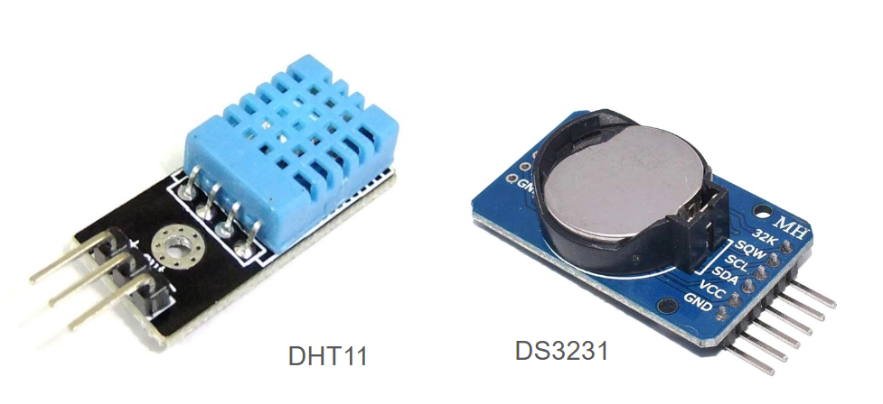
Hình 2.1 – Cảm biến DHT11, DS3231 và cảm biến độ ẩm đất

2.5. Màn hình LCD 1602 tích hợp I²C
LCD 1602 thể hiện hai dòng, mỗi dòng tối đa 16 ký tự. Module chuyển đổi I²C thường dùng IC mở rộng I/O PCF8574, giúp STM32 trao đổi dữ liệu điều khiển màn hình qua SCL/SDA thay vì cần nhiều chân song song [4]. Trong code, hệ thống thử lần lượt địa chỉ 0x27 và 0x3F, chuyển LCD sang giao tiếp 4 bit và gửi lệnh hiển thị qua I²C1 100 kHz.
Trang chính luân phiên thông tin nhiệt độ/độ ẩm không khí, đồng hồ/độ ẩm đất/trạng thái bơm, hẹn giờ/ngưỡng tưới và giá trị ADC hiệu chuẩn. Mỗi trang nội dung thay đổi theo chu kỳ khoảng 3 giây. Các trang menu cho phép người dùng thay đổi tham số cài đặt.

2.6. Relay 5 V và máy bơm chìm
Relay đóng vai trò công tắc điện điều khiển nhánh nguồn riêng cấp cho máy bơm. STM32 chỉ cung cấp tín hiệu logic, không cấp dòng trực tiếp cho động cơ. Trong code, RELAY_ON_LEVEL được mặc định là GPIO_PIN_SET, nghĩa là chương trình giả định module relay tác động ở mức HIGH; nhóm phải kiểm tra jumper và đặc tính module thực tế để tránh chạy ngược trạng thái.
Nguồn cấp máy bơm được lựa chọn theo điện áp và dòng điện định mức của động cơ. Relay đóng/ngắt nguồn qua tiếp điểm COM và NO hoặc NC tùy theo cách đấu mạch. Do STM32 sử dụng logic 3,3 V và module relay dùng nguồn 5 V, thiết kế cần bảo đảm tương thích mức kích và có biện pháp hạn chế nhiễu từ động cơ.

2.7. Các nút điều khiển và LED trạng thái
Hệ thống sử dụng bốn nút nhấn MENU, UP, DOWN và PUMP, kết nối lần lượt với PB12, PB13, PB14 và PB15. Các chân được cấu hình kéo lên nội, nút nhấn nối về GND và phần mềm chống dội trong 30 ms. LED trên PC13 được sử dụng để báo trạng thái hoạt động của chương trình.

2.8. Nguyên lý tưới theo hai ngưỡng
Nếu dùng một ngưỡng duy nhất để bật và tắt bơm, các giá trị cảm biến dao động gần ngưỡng có thể khiến relay đóng/ngắt liên tiếp. Vì vậy, chương trình sử dụng hai ngưỡng: start để khởi động khi độ ẩm thấp, stop để dừng khi đủ ẩm; đây là phương pháp điều khiển có vùng trễ (hysteresis).
AUTO: nếu soil < start → yêu cầu bật bơm
nếu soil ≥ stop → kết thúc yêu cầu tự động
nếu chạy ≥ 60 s → dừng và nghỉ 5 phút

Cấu hình mặc định từ mã nguồn là start = 30% và stop = 60%; chế độ tự động mặc định bật. Sau khi lần tưới tự động kéo dài đến giới hạn 60 giây mà chưa đạt ngưỡng dừng, hệ thống bắt đầu thời gian nghỉ 300 giây trước khi được phép khởi động một đợt tưới tự động mới. Việc nghỉ 5 phút chỉ phát sinh khi chạm giới hạn thời gian này, không phải sau mọi lần tắt bơm.

2.9. Quy đổi giá trị ADC sang phần trăm
Mã nguồn cho phép lưu hai giá trị hiệu chuẩn: dry là giá trị ADC khi khô (mặc định 4000), wet là giá trị ADC khi ướt (mặc định 1500). Sau khi đo giá trị raw, hệ thống tính độ ẩm tương đối:
soil_percent = clamp( (raw - dry) × 100 / (wet - dry), 0, 100 )

Ví dụ: với dry = 4000, wet = 1500 và raw = 2750, phép quy đổi cho kết quả 50%. Đây là ví dụ tính toán, không phải số liệu đo thực nghiệm. Công thức xử lý được trường hợp chiều điện áp bị đảo nếu wet khác dry; khi hai mốc hiệu chuẩn trùng nhau, hàm trả về 0%.

2.10. Các chế độ tưới bổ sung
Lịch tưới mặc định được bật lúc 07:00 và kéo dài 10 giây. Nút PUMP cũng khởi động lệnh bơm có thời lượng mặc định 10 giây; nhấn lại khi đang có lệnh tưới hẹn thời gian sẽ dừng lệnh này. Lệnh tưới theo giờ và lệnh bơm thủ công dùng chung biến pump_timed, trong khi tưới theo cảm biến dùng auto_run. Relay bật nếu pump_timed hoặc auto_run có giá trị đúng, nên tắt chế độ tự động không đồng nghĩa với vô hiệu hóa tất cả các cách chạy bơm.

CHƯƠNG 3. THIẾT KẾ VÀ LẬP TRÌNH HỆ THỐNG

3.1. Yêu cầu thiết kế
Thiết kế được tổ chức theo nguyên tắc phần cứng đo – xử lý – chấp hành. STM32 cập nhật độ ẩm đất định kỳ, lấy dữ liệu DHT11 và RTC theo chu kỳ riêng, sau đó quyết định trạng thái đầu ra ở mỗi vòng lặp chính. Các bộ đếm thời gian sử dụng HAL_GetTick() để quản lý các mốc theo mili giây, tránh dùng một độ trễ dài cố định cho toàn bộ chương trình. Mã nguồn đầy đủ của chương trình được nhóm cung cấp trong tệp main.c [8].
Luồng dữ liệu | Mô tả
Đất → ADC1 → STM32 | Đọc 16 mẫu rồi chuẩn hóa theo hai mốc hiệu chuẩn.
DHT11 → GPIO/TIM2 | Nhận nhiệt độ/độ ẩm không khí và xác nhận checksum.
RTC ↔ I²C1 ↔ STM32 | Lấy thời gian thực để so sánh lịch tưới.
STM32 ↔ I²C1 ↔ LCD | Hiển thị và chuyển trang cài đặt.
STM32 → relay → bơm | Bật/tắt nguồn động cơ khi có yêu cầu tưới.

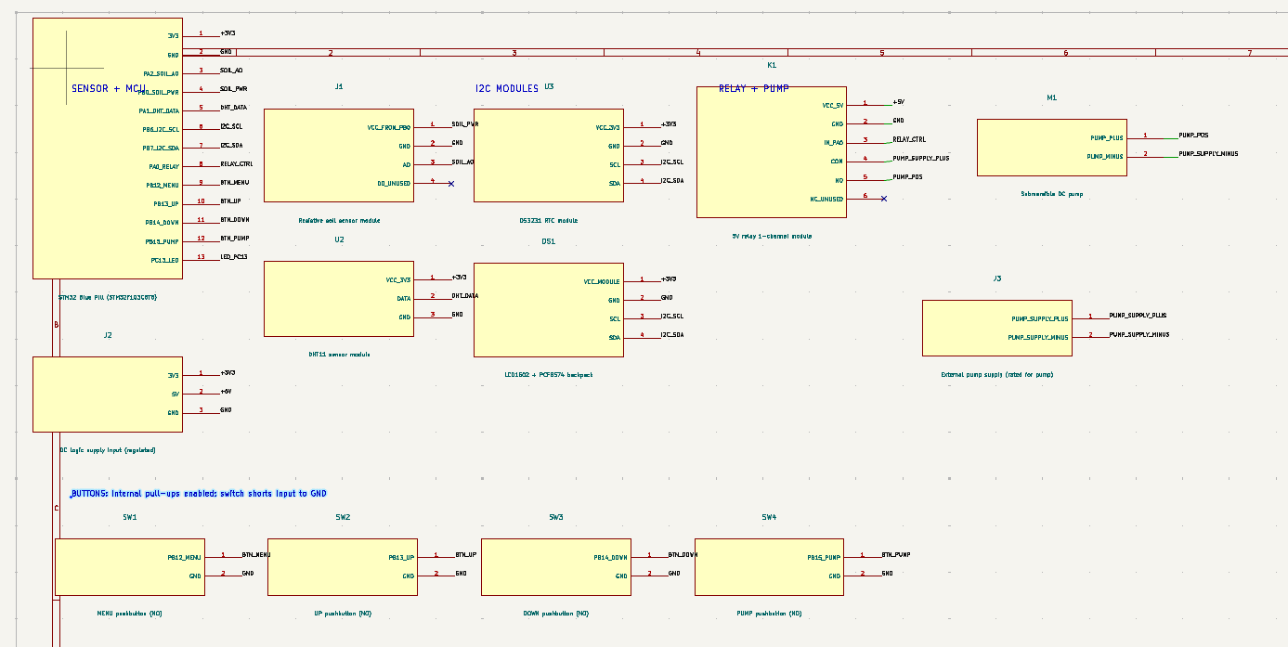
Hình 3.1 – Sơ đồ nguyên lý hệ thống tưới cây tự động
Sơ đồ nguyên lý thể hiện đường tín hiệu giữa STM32 Blue Pill, các cảm biến, RTC, LCD và relay điều khiển bơm. Các nguồn cấp cho vi điều khiển, module relay và động cơ được phân chia theo yêu cầu điện áp của từng phần. Hai đường PB6/PB7 tạo bus I²C1 dùng chung cho DS3231 và LCD; tiếp điểm relay đóng/ngắt nguồn riêng của bơm.

3.2. Bố trí chân và kết nối phần cứng
Thiết bị / tín hiệu | Chân STM32 hoặc cấu hình | Ghi chú
Cảm biến độ ẩm đất AO | PA2 – ADC1 Channel 2 | Nguồn cảm biến bật qua PB0; DO không sử dụng.
Nguồn cảm biến đất | PB0 – GPIO output | Đưa mức HIGH trước khi đọc 15 ms.
DS3231 RTC | I²C1 – SCL PB6, SDA PB7 | Địa chỉ 0x68 (7-bit).
LCD 1602 + I²C | I²C1 – chung PB6/PB7 | Thử địa chỉ 0x27 rồi 0x3F.
Relay 1 kênh | PA0 – GPIO Output | Điều khiển relay; mặc định kích mức HIGH theo code.
DHT11 DATA | PA1 – GPIO Input/Output | Truyền và nhận dữ liệu cảm biến DHT11.
MENU / UP / DOWN / PUMP | PB12 / PB13 / PB14 / PB15 | Bốn nút nhấn nối về GND, sử dụng pull-up nội.
LED báo trạng thái | PC13 – GPIO Output | LED trạng thái trên STM32 Blue Pill.

Bảng 3.1. Bố trí chân kết nối các linh kiện với STM32 Blue Pill. Các chân được xác định từ cấu hình và chương trình điều khiển của project; RTC DS3231 và LCD 1602 sử dụng chung bus I²C1 trên PB6/PB7.
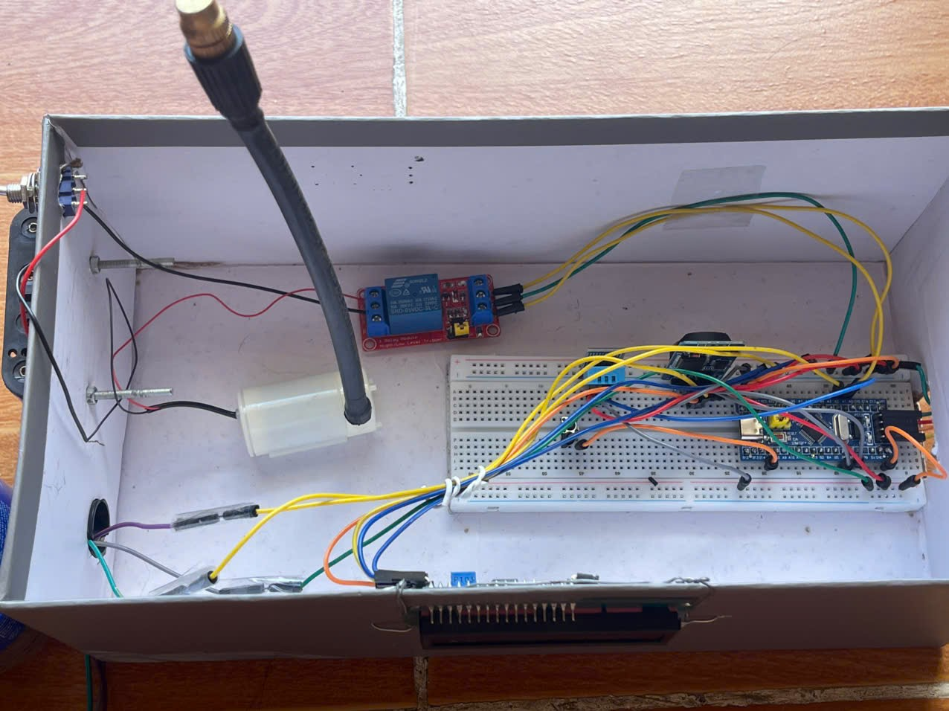
Hình 3.2 – Hình ảnh lắp đặt mạch điện thực tế

Trong thiết kế, mức điện áp tại chân ADC PA2 phải nằm trong giới hạn cho phép của STM32. Các module sử dụng nguồn 5 V cần được kiểm tra tương thích mức tín hiệu với vi điều khiển 3,3 V, đặc biệt tại bus I²C và ngõ điều khiển relay. Nguồn máy bơm được cấp qua tiếp điểm relay theo điện áp định mức của động cơ.

3.3. Khởi tạo ngoại vi và cấu hình bộ điều khiển
Chương trình dùng HAL_Init(), SystemClock_Config() và các hàm khởi tạo ngoại vi để thiết lập bộ điều khiển. Với HSE và hệ số nhân PLL ×9, xung nhịp hệ thống đạt 72 MHz. Bus APB1 được chia 2, còn APB2 giữ nguyên tần số hệ thống. Các thông số này được cấu hình trong STM32CubeIDE theo yêu cầu của chương trình [1], [2], [7].
ADC1 đọc kênh 2 theo chế độ chuyển đổi đơn, kích hoạt phần mềm. Sau khi cấu hình ban đầu, code đổi sampling time sang 239,5 chu kỳ để phù hợp với ngõ ra cảm biến có trở kháng tương đối cao. Trước vòng lặp chính có bước HAL_ADCEx_Calibration_Start(). Việc kéo dài thời gian lấy mẫu có thể giúp bộ ADC ổn định hơn với nguồn tín hiệu trở kháng cao [6].
I²C1 hoạt động ở tốc độ 100 kHz theo địa chỉ 7 bit; TIM2 đặt prescaler 71 để đếm 1 µs/tick. Chức năng DHT11 dùng bộ đếm này để nhận tín hiệu có độ rộng xung ngắn. GPIO của relay, LED và nút được khởi tạo theo chức năng đầu ra hoặc đầu vào kéo lên.
MX_GPIO_Init();
MX_ADC1_Init();
MX_I2C1_Init();
MX_TIM2_Init();
HAL_TIM_Base_Start(&htim2);
HAL_ADCEx_Calibration_Start(&hadc1);

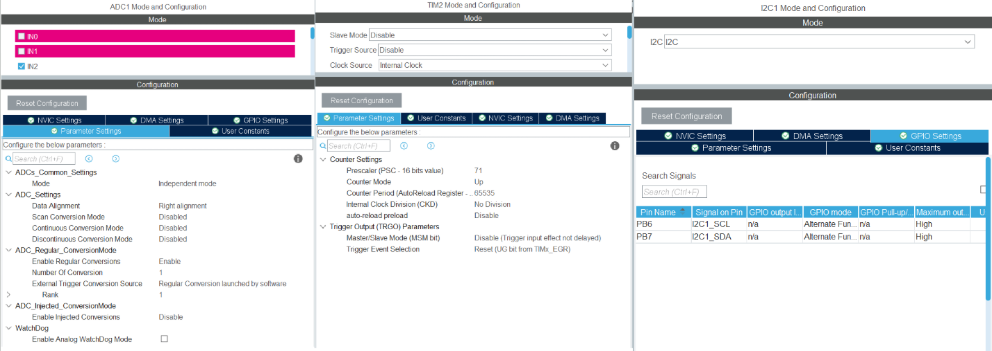
Hình 3.3 – Cấu hình ngoại vi ADC1, I²C1 và TIM2

3.4. Thu thập và xử lý giá trị độ ẩm đất
Hàm soil_read_raw() điều khiển PB0 lên HIGH, chờ 15 ms cho tín hiệu cảm biến ổn định, thực hiện lần lượt 16 phép chuyển đổi ADC và tính trung bình số học. Sau đó PB0 được đưa xuống LOW. Giá trị đã tính được chuyển thành phần trăm bởi hàm soil_percent(raw) dựa vào hai mốc dry/wet đang lưu trong cấu hình.
HAL_GPIO_WritePin(GPIOB, GPIO_PIN_0, GPIO_PIN_SET);
HAL_Delay(15);
for (uint8_t i = 0; i < 16; i++) {
HAL_ADC_Start(&hadc1);
HAL_ADC_PollForConversion(&hadc1, 10);
sum += HAL_ADC_GetValue(&hadc1);
HAL_ADC_Stop(&hadc1);
}
HAL_GPIO_WritePin(GPIOB, GPIO_PIN_0, GPIO_PIN_RESET);

Trong vòng lặp chính, khối này được gọi mỗi 500 ms. Khi hiệu chuẩn, người dùng chuyển đến trang “Calib KHO” hoặc “Calib UOT” và nhấn UP để ghi giá trị raw hiện tại vào thông số tương ứng. Để kết quả có ý nghĩa, đầu dò cần được đặt trong trạng thái khô và ướt ổn định theo cùng cách đo thực tế; không nên dùng số mặc định cho mọi loại đất.
static uint16_t soil_read_raw(void)
{
uint32_t sum = 0;
HAL_GPIO_WritePin(SOIL_PWR_PORT, SOIL_PWR_PIN, GPIO_PIN_SET); /* bat nguon cam bien */
HAL_Delay(SOIL_SETTLE_MS);
for (uint8_t i = 0; i < 16; i++)
{
HAL_ADC_Start(&hadc1);
HAL_ADC_PollForConversion(&hadc1, 10);
sum += HAL_ADC_GetValue(&hadc1);
HAL_ADC_Stop(&hadc1);
}
HAL_GPIO_WritePin(SOIL_PWR_PORT, SOIL_PWR_PIN, GPIO_PIN_RESET); /* tat nguon -> chong an mon */
return (uint16_t)(sum / 16);
}
/* Quy doi ra %: dry -> 0%, wet -> 100% (dung ca khi cam bien dao chieu) */
static uint8_t soil_percent(uint16_t raw)
{
int32_t span = (int32_t)cfg.wet - (int32_t)cfg.dry;
if (span == 0) return 0;
int32_t p = ((int32_t)raw - (int32_t)cfg.dry) * 100 / span;
if (p < 0) p = 0;
if (p > 100) p = 100;
return (uint8_t)p;
}
Hình 3.4 – Đoạn mã xử lý và quy đổi độ ẩm đất
Giá trị ADC và các mốc hiệu chuẩn được hiển thị trên LCD để theo dõi. Sự sai lệch của tín hiệu đo có thể bắt nguồn từ đường AO, nguồn cấp, tình trạng điện cực hoặc thao tác hiệu chuẩn, từ đó ảnh hưởng đến quyết định tưới tự động.

3.5. Xử lý dữ liệu DHT11, DS3231 và giao diện LCD
Với DHT11, hàm DHT11_Read() kéo đường DATA xuống LOW trong 20 ms để khởi phát, chuyển chân từ ngõ ra sang ngõ vào, chờ các xung phản hồi và giải mã 40 bit. Chương trình phân biệt mức dữ liệu sau khoảng 40 µs và xác minh byte checksum. Các lần cập nhật thất bại được đánh dấu bằng cờ g_dht_ok = 0 thay vì xem là kết quả hợp lệ.
Với RTC, hàm rtc_read() sử dụng HAL_I2C_Mem_Read() để đọc 7 byte từ thanh ghi 0x00 của DS3231. Hàm bcd2dec() chuyển dữ liệu BCD sang thập phân; rtc_init_if_needed() kiểm tra thời gian và khởi tạo khi dữ liệu không hợp lệ. Module DS3231 đảm nhiệm cung cấp thời gian thực để hệ thống tưới theo lịch.
Giao diện LCD được xây dựng qua các hàm lcd_init(), lcd_send(), lcd_line() và ui_draw(). Trình tự hiển thị gồm trang Home và 9 trang cài đặt: Auto, Start, Stop, bật/tắt lịch, giờ, phút, thời lượng bơm, hiệu chuẩn khô và hiệu chuẩn ướt. Mỗi dòng được đệm tới 16 ký tự để xóa sạch nội dung trước đó.
static uint8_t DHT11_Read(uint8_t *temp, uint8_t *hum)
{
uint8_t data[5] = {0};
uint8_t ok = 1;
DHT11_SetOutput();
HAL_GPIO_WritePin(DHT11_GPIO_Port, DHT11_Pin, GPIO_PIN_RESET);
HAL_Delay(20);
HAL_GPIO_WritePin(DHT11_GPIO_Port, DHT11_Pin, GPIO_PIN_SET);
delay_us(30);
DHT11_SetInput();
__disable_irq();
if (!DHT11_Wait(GPIO_PIN_RESET, 100)) ok = 0;
if (ok && !DHT11_Wait(GPIO_PIN_SET, 100)) ok = 0;
if (ok && !DHT11_Wait(GPIO_PIN_RESET, 100)) ok = 0;
for (uint8_t i = 0; ok && i < 40; i++)
{
if (!DHT11_Wait(GPIO_PIN_SET, 100)) { ok = 0; break; }
delay_us(40);
if (HAL_GPIO_ReadPin(DHT11_GPIO_Port, DHT11_Pin) == GPIO_PIN_SET)
data[i / 8] |= (uint8_t)(1 << (7 - (i % 8)));
if (!DHT11_Wait(GPIO_PIN_RESET, 100)) { ok = 0; break; }
}
__enable_irq();
DHT11_SetOutput();
HAL_GPIO_WritePin(DHT11_GPIO_Port, DHT11_Pin, GPIO_PIN_SET);
if (!ok) return 0;
if ((uint8_t)(data[0] + data[1] + data[2] + data[3]) != data[4]) return 0;
*hum = data[0];
*temp = data[2];
return 1;
}
static uint8_t rtc_read(RtcTime_t *t, uint8_t *halted)
{
uint8_t b[7];
if (HAL_I2C_Mem_Read(&hi2c1, RTC_ADDR, 0x00, I2C_MEMADD_SIZE_8BIT, b, 7, 100) != HAL_OK)
return 0;
*halted = (b[0] & 0x80) ? 1 : 0; /* bit CH cua DS1307 */
t->sec = bcd2dec(b[0] & 0x7F);
t->min = bcd2dec(b[1] & 0x7F);
t->hour = bcd2dec(b[2] & 0x3F);
t->day = bcd2dec(b[4] & 0x3F);
t->month = bcd2dec(b[5] & 0x1F);
t->year = bcd2dec(b[6]);
return 1;
}
Hình 3.5 – Đoạn mã xử lý DHT11, RTC và giao diện LCD

3.6. Thuật toán điều khiển bơm
Một vòng xử lý mỗi giây đánh giá điều kiện tưới tự động và lịch hẹn giờ. Với auto_en bật, nếu đất nhỏ hơn start và thời gian nghỉ đã kết thúc, biến auto_run được đặt bằng 1. Khi soil đạt stop, auto_run được đặt về 0. Nếu bơm theo chế độ tự động chạy đủ 60 giây mà chưa đạt độ ẩm mong muốn, chương trình dừng đợt bơm và đặt thời gian nghỉ 5 phút.
Chế độ tưới theo lịch dùng biến pump_timed và thời điểm pump_timed_end. Khi thời gian RTC trùng lịch, bơm chạy trong pump_s giây; cài đặt mặc định là 07:00 trong 10 giây. Nút PUMP tạo hoặc hủy yêu cầu tưới có hẹn thời gian. Relay bật khi pump_timed hoặc auto_run có giá trị đúng; vì vậy hủy tưới thủ công không làm dừng bơm nếu chế độ tự động vẫn yêu cầu tưới.
if (!auto_run && g_soil < cfg.start &&
(int32_t)(tick - auto_cool_until) >= 0) {
auto_run = 1; auto_run_start = tick;
}
if (auto_run && g_soil >= cfg.stop) auto_run = 0;
relay_set((uint8_t)(pump_timed || auto_run));

if (tick - t_1s >= 1000)
{
t_1s = tick;
g_rtc_ok = rtc_read(&g_now, &halted);
if (!g_rtc_ok) lcd_err = 1; /* bus I2C co van de -> se khoi dong lai */
/* 1) Tu dong theo do am dat */
if (cfg.auto_en)
{
if (!auto_run)
{
if (g_soil < cfg.start && (int32_t)(tick - auto_cool_until) >= 0)
{
auto_run = 1;
auto_run_start = tick;
}
}
else
{
if (g_soil >= cfg.stop)
{
auto_run = 0; /* du am -> dung */
}
else if ((tick - auto_run_start) >= AUTO_MAX_RUN_MS)
{
auto_run = 0; /* bom qua lau -> nghi */
auto_cool_until = tick + AUTO_COOL_MS;
}
}
}
else
{
auto_run = 0;
}
/* 2) Hen gio: den gio thi bom pump_s giay (moi phut chi kich 1 lan) */
if (g_rtc_ok && cfg.sched_en &&
g_now.hour == cfg.sched_h && g_now.min == cfg.sched_m)
{
uint32_t key = (uint32_t)g_now.month * 100000UL + (uint32_t)g_now.day * 1440UL
+ (uint32_t)g_now.hour * 60UL + g_now.min;
if (key != sched_last_key)
{
sched_last_key = key;
pump_start_timed();
}
}
HAL_GPIO_TogglePin(LED_GPIO_Port, LED_Pin); /* LED nhay = dang chay */
redraw = 1;
}
/* ---------- HET GIO BOM TAY / HEN GIO ---------- */
if (pump_timed && (int32_t)(tick - pump_timed_end) >= 0) pump_timed = 0;
/* ---------- DIEU KHIEN RELAY ---------- */
relay_set((uint8_t)(pump_timed || auto_run));
Hình 3.6 – Đoạn mã thuật toán điều khiển máy bơm

3.6.1. Cơ chế cài đặt
Nút MENU lần lượt chuyển qua các trang, UP/DOWN thay đổi tham số. Mã chống dội 30 ms giúp hạn chế đọc trùng thao tác; giữ UP/DOWN có cơ chế lặp sau 600 ms, sau đó 120 ms/lần. Khi rời hết menu hoặc không thao tác trong 30 giây, các cấu hình thay đổi được lưu xuống Flash.

3.7. Các cơ chế ổn định và bảo vệ

3.7.1. Giới hạn thời gian tưới
Chế độ tưới theo cảm biến giới hạn thời gian chạy mỗi đợt là 60 giây và nghỉ 300 giây nếu hết thời gian nhưng độ ẩm chưa đạt ngưỡng dừng. Cơ chế này giảm nguy cơ bơm hoạt động liên tục. Tuy nhiên, hệ thống chưa có cảm biến mực nước nên chưa phát hiện trực tiếp tình trạng bơm chạy khi bình chứa thiếu nước.

3.7.2. Watchdog và phục hồi giao tiếp I²C
Sau khi khởi tạo, chương trình bật independent watchdog khoảng 4 giây và làm mới liên tục trong while(1). Nếu phần mềm treo đủ lâu, MCU được khởi động lại. Phần I²C có hàm i2c_recover() phát các xung SCL để giải phóng bus, sau đó cấu hình lại I²C1; LCD được khởi tạo lại sau khi relay đổi trạng thái, khi phát hiện lỗi hoặc theo chu kỳ 30 giây. Các thao tác này nhằm giảm ảnh hưởng nhiễu điện khi đóng/ngắt relay.

3.7.3. Lưu tham số vào Flash
Cấu trúc Config_t lưu trạng thái chế độ tự động, hai ngưỡng độ ẩm, lịch tưới, thời lượng bơm và các mốc hiệu chuẩn. Chương trình sử dụng địa chỉ 0x0800FC00 để lưu cấu hình trong Flash, tương ứng trang cuối khi vi điều khiển có 64 KB Flash. Thiết kế này phụ thuộc vào dung lượng Flash thực tế và vùng nhớ mà chương trình sử dụng; việc ghi quá thường xuyên cũng có thể làm giảm tuổi thọ bộ nhớ.
static void cfg_load(void)
{
memcpy(&cfg, (const void *)CFG_ADDR, sizeof(cfg));
if (cfg.magic != CFG_MAGIC || cfg.start > 95 || cfg.stop > 100 || cfg.start + 5 > cfg.stop ||
cfg.sched_h > 23 || cfg.sched_m > 59 || cfg.pump_s < 1 || cfg.pump_s > 120 ||
cfg.auto_en > 1 || cfg.sched_en > 1 || cfg.dry > 4095 || cfg.wet > 4095)
{
cfg_default();
}
}
static void cfg_save(void)
{
FLASH_EraseInitTypeDef e;
uint32_t err = 0;
const uint16_t *p = (const uint16_t *)&cfg;
cfg.magic = CFG_MAGIC;
HAL_FLASH_Unlock();
e.TypeErase = FLASH_TYPEERASE_PAGES;
e.PageAddress = CFG_ADDR;
e.NbPages = 1;
if (HAL_FLASHEx_Erase(&e, &err) == HAL_OK)
{
for (uint8_t i = 0; i < sizeof(cfg) / 2; i++)
HAL_FLASH_Program(FLASH_TYPEPROGRAM_HALFWORD, CFG_ADDR + 2U * i, p[i]);
}
HAL_FLASH_Lock();
cfg_dirty = 0;
}
/* Watchdog doc lap (~4 giay): neu chuong trinh treo cung se tu reset */
DBGMCU->CR |= DBGMCU_CR_DBG_IWDG_STOP; /* dung watchdog khi dang debug */
IWDG->KR = 0xCCCC; /* bat watchdog */
IWDG->KR = 0x5555; /* cho phep ghi PR, RLR */
IWDG->PR = 4; /* chia 64 -> 625 Hz */
IWDG->RLR = 2500; /* 2500 / 625 = 4 giay */
for (uint32_t i = 0; IWDG->SR != 0 && i < 100000UL; i++) { }
IWDG->KR = 0xAAAA;
Hình 3.7 – Đoạn mã lưu cấu hình và xử lý lỗi
Các cơ chế bảo vệ bằng phần mềm không thay thế yêu cầu an toàn điện của hệ thống. Nguồn bơm và relay phải phù hợp công suất tải; các kết nối cần được cách điện, bảo vệ khỏi nước và hạn chế nhiễu hoặc xung điện khi động cơ đóng/ngắt.

CHƯƠNG 4. KIỂM THỬ VÀ ĐÁNH GIÁ

4.1. Mục đích và phương pháp kiểm thử
Các kịch bản kiểm thử được xây dựng để đánh giá khả năng đấu nối và vận hành của từng chức năng. Các thông số cần ghi nhận gồm độ ẩm đất, thời gian RTC, trạng thái relay và bơm, nội dung LCD và thời gian phản hồi. Kết quả được đối chiếu với yêu cầu thiết kế để xác định mức độ đáp ứng của hệ thống.
Mã | Điều kiện kiểm thử | Kết quả mong đợi | Kết quả thực tế
T1 | Đất dưới ngưỡng Start | Nếu auto bật và không nghỉ: bơm ON | Đúng với mong đợi
T2 | Đất đạt / vượt ngưỡng Stop | Kết thúc yêu cầu bơm tự động | Đúng với mong đợi
T3 | Đất khô liên tục >60 s | Tự động nghỉ 300 s | Đúng với mong đợi
T4 | RTC đến giờ đã cài | Bơm theo pump_s giây | Đúng với mong đợi
T5 | Nhấn nút PUMP | Bắt đầu/dừng yêu cầu bơm có hẹn giờ | Đúng với mong đợi
T6 | Thay đổi cấu hình + reset | Cấu hình khôi phục từ Flash | Đúng với mong đợi
T7 | DHT11 lỗi kết nối | Hiển thị dấu “--” cho T/RH | Đúng với mong đợi
T8 | Mất giao tiếp LCD / I²C | Thử phục hồi bus và LCD | Đúng với mong đợi

Bảng 4.1. Các kịch bản kiểm thử chức năng của hệ thống. Cần phân biệt trạng thái chạy bơm theo cảm biến với yêu cầu tưới theo lịch hoặc thủ công khi đánh giá thời gian nghỉ 300 giây.
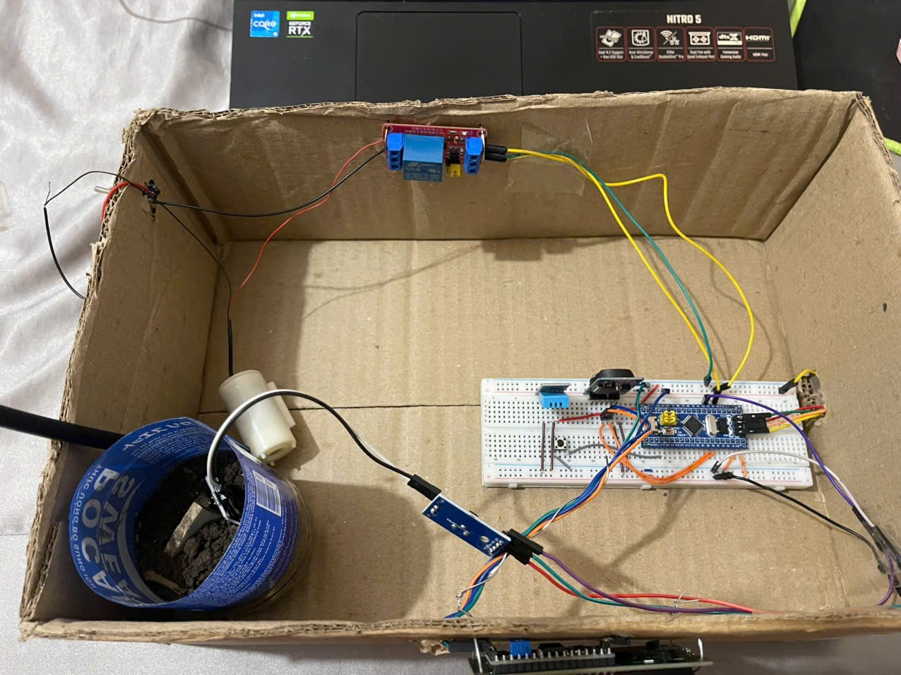
Hình 4.1 – Mô hình hệ thống tưới cây tự động

4.2. Ghi nhận số liệu và ảnh kết quả
Bảng thực nghiệm ghi nhận tín hiệu ADC, độ ẩm đất quy đổi, thời gian RTC và trạng thái bơm tại các điều kiện thử khác nhau. Phần trăm độ ẩm hiển thị là giá trị tương đối dựa trên hai mốc hiệu chuẩn, không phải số đo độ ẩm thể tích tiêu chuẩn.
Lần đo | ADC raw | Độ ẩm (%) | Giờ RTC | Trạng thái bơm | Ghi chú
1 | [3800 ] | [8 ] | [14:05:12 ] | [ON] | [Đất khô, tự bật bơm]
2 | [2000 ] | [80 ] | [14:07:40 ] | [OFF] | [Vừa tưới xong, đất ướt ]
3 | [2400 ] | [64 ] | [14:12:25 ] | [OFF] | [Sau vài phút, đất ráo dần ]
4 | [2800 ] | [48 ] | [14:15:03 ] | [ON] | [Bơm tay 10 giây (nút BƠM) ]

Bảng 4.2. Bảng ghi nhận kết quả thực nghiệm.
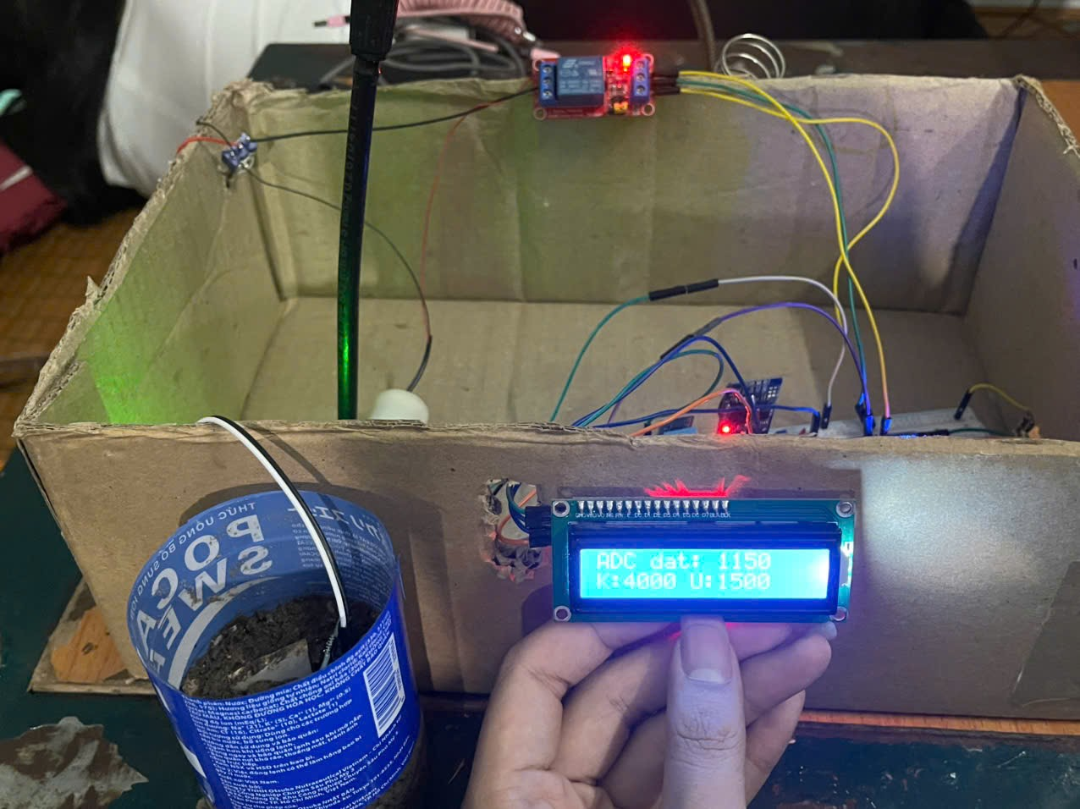
Hình 4.2 – Trạng thái đất khô và máy bơm hoạt động
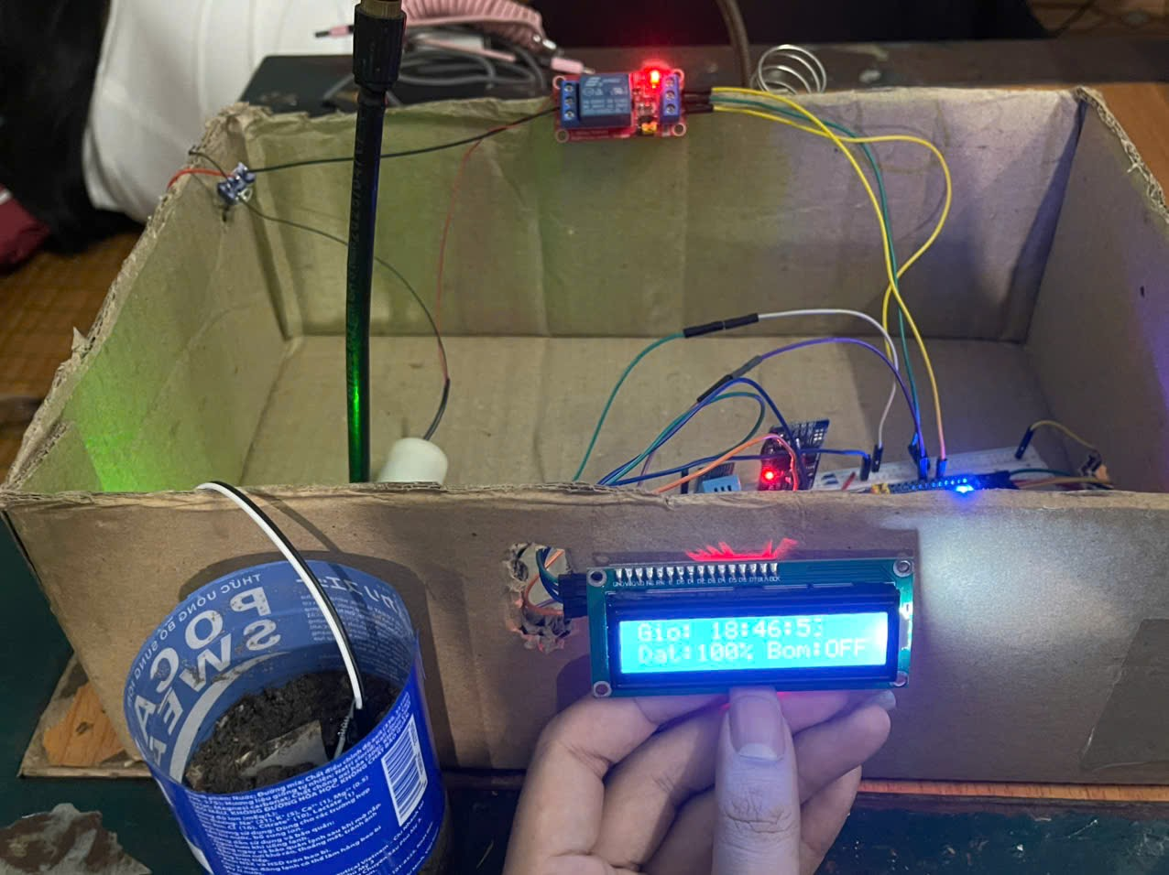
Hình 4.3 – Trạng thái đất đủ ẩm hoặc tưới theo lịch

4.3. Nhận xét sau thử nghiệm
Qua các kịch bản kiểm thử ở Bảng 4.1, hệ thống cho kết quả phù hợp với yêu cầu đặt ra ở các chức năng được kiểm tra, gồm tưới tự động theo độ ẩm đất, tưới theo lịch, điều khiển thủ công, lưu cấu hình và xử lý một số tình huống lỗi.
Số liệu ở Bảng 4.2 cho thấy độ ẩm đất thay đổi tương ứng với giá trị ADC đọc được. Khi độ ẩm ở mức 8%, máy bơm được bật tự động. Sau khi tưới, độ ẩm tăng lên 80% và máy bơm chuyển sang trạng thái tắt. Ở lần đo cuối, máy bơm được kích hoạt thủ công trong khi độ ẩm đất là 48%.
Nhìn chung, kết quả ghi nhận cho thấy hệ thống thực hiện được các chức năng điều khiển theo thiết kế trong những điều kiện đã thử. Tuy nhiên, nhóm chưa đánh giá hoạt động liên tục trong thời gian dài nên chưa thể kết luận đầy đủ về độ bền và tính ổn định lâu dài của hệ thống.

CHƯƠNG 5. KẾT LUẬN VÀ HƯỚNG PHÁT TRIỂN

5.1. Kết luận
Đề tài xây dựng chương trình điều khiển hệ thống tưới cây tự động sử dụng STM32 Blue Pill làm bộ xử lý trung tâm. Thiết kế tích hợp cảm biến độ ẩm đất, DHT11, RTC DS3231, LCD 1602 giao tiếp I²C, relay và máy bơm chìm. Phần mềm hỗ trợ tưới theo hai ngưỡng độ ẩm, tưới theo lịch và yêu cầu tưới thủ công; đồng thời tích hợp chức năng hiệu chuẩn, lưu cấu hình trong Flash, giới hạn thời gian tưới tự động, watchdog và phục hồi giao tiếp I²C.
Thông qua đề tài, nhóm vận dụng kiến thức về lập trình vi điều khiển, giao tiếp ngoại vi và xử lý tín hiệu cảm biến để thiết kế hệ thống tưới cây quy mô nhỏ. Các đánh giá về độ chính xác, độ ổn định và khả năng hoạt động thực tế sẽ dựa trên kết quả kiểm thử, không suy ra chỉ từ mã nguồn.

5.2. Hạn chế và khó khăn
- Độ ẩm đất là giá trị tương đối theo hai điểm hiệu chuẩn; chịu ảnh hưởng của vật liệu đất, vị trí đầu dò, sự ăn mòn điện cực và sự ổn định nguồn.
- Cảm biến DHT11 chỉ để giám sát; chưa có thuật toán điều chỉnh tưới theo thời tiết hoặc nhu cầu cụ thể từng loại cây.
- Chưa có cảm biến mực nước, lưu lượng, phát hiện bơm khô hoặc cảm biến xác nhận relay đã chuyển trạng thái.
- Hệ thống sử dụng các module có mức điện áp hoạt động khác nhau nên cần bảo đảm sự tương thích giữa nguồn cấp, tín hiệu điều khiển và relay. Ngoài ra, mô hình chưa được đánh giá đầy đủ về độ bền và khả năng vận hành liên tục trong thời gian dài.
- Khối đọc ADC hiện chưa kiểm tra kết quả hoàn tất chuyển đổi trước khi sử dụng dữ liệu. Nếu phép đo thất bại, thuật toán chưa có cơ chế riêng để vô hiệu hóa quyết định tưới dựa trên kết quả lỗi.
- Khi hai mốc hiệu chuẩn khô và ướt trùng nhau, hàm quy đổi trả về 0%; đây là tình trạng hiệu chuẩn không hợp lệ nhưng chưa được xử lý thành cảnh báo riêng.
- Nếu LCD không phản hồi ngay khi khởi động, chương trình chuyển vào chế độ báo lỗi bằng LED trước khi watchdog được bật. Vì vậy watchdog không xử lý được tình huống này.

5.3. Hướng phát triển
Trong thời gian tới, nhóm có thể tiếp tục cải tiến hệ thống để hoạt động ổn định và thuận tiện hơn khi sử dụng thực tế. Trước hết, nhóm dự kiến thay cảm biến độ ẩm đất dạng điện trở bằng cảm biến điện dung nhằm hạn chế tình trạng ăn mòn và tăng tuổi thọ cảm biến. Bên cạnh đó, việc bổ sung cảm biến mực nước sẽ giúp hệ thống phát hiện khi bình chứa gần hết nước, từ đó hạn chế nguy cơ máy bơm hoạt động khi không có nước.
Về phần mềm, nhóm có thể bổ sung chức năng cảnh báo lỗi, ghi nhận lịch sử tưới và điều chỉnh thời gian tưới phù hợp với từng loại cây. Ngoài ra, hệ thống có thể được mở rộng khả năng kết nối với điện thoại thông qua Wi-Fi hoặc Bluetooth, giúp người dùng theo dõi trạng thái và thay đổi lịch tưới từ xa.
Nếu tiếp tục phát triển mô hình cho nhiều chậu cây hoặc khu vực trồng khác nhau, nhóm có thể thiết kế thêm các vùng tưới độc lập, mỗi vùng sử dụng cảm biến và bộ điều khiển bơm phù hợp. Những cải tiến này cần được kiểm thử về độ chính xác, độ an toàn điện và khả năng hoạt động lâu dài trước khi áp dụng vào thực tế.

TÀI LIỆU THAM KHẢO
[1]
X. Xie and W. Jiang, “An Automatic System Design for Orchard Irrigation Based on STM32 and Zigbee Technology,” rjaset, vol. 13, no. 6, pp. 503–509, Sep. 2016, doi: 10.19026/rjaset.13.3010.

[2]
- V. Cong and N. T. H. Trang, “Design and Implement of a smart garden system using STM32 microcontroller”.

[3]
- Li Yunhan Li, “Design of Intelligent Watering Robot Based on STM32,” IJSR, vol. 12, no. 5, pp. 188–193, May 2023, doi: 10.21275/SR23501183712.

[4]
“STM32-based IoT Monitoring System for an Indoor Plant.”

